ГУАП

КАФЕДРА № 41

ОТЧЕТ   
ЗАЩИЩЕН С ОЦЕНКОЙ

ПРЕПОДАВАТЕЛЬ

|  |  |  |  |  |
| --- | --- | --- | --- | --- |
| старший преподаватель |  |  |  | М.М. Маскатулин |
| должность, уч. степень, звание |  | подпись, дата |  | инициалы, фамилия |

|  |
| --- |
| ОТЧЕТ О ЛАБОРАТОРНОЙ РАБОТЕ №2 |
| ПОИСК ИНФОРМАЦИИ В ИНТЕРНЕТЕ |
| по курсу: «ОСНОВЫ ЦИФРОВОЙ ГРАМОТНОСТИ» |
|  |
|  |

РАБОТУ ВЫПОЛНИЛ

|  |  |  |  |  |  |
| --- | --- | --- | --- | --- | --- |
| СТУДЕНТ гр. № | 4515 |  |  |  | В.А. Тугунова |
|  |  |  | подпись, дата |  | инициалы, фамилия |

Санкт-Петербург 2025

1. **Цель работы**

Научиться эффективно находить, критически оценивать и практически использовать информацию из открытых источников, цифровых архивов и профессиональных баз данных для академической и профессиональной деятельности.

1. **Ход работы**
2. Архив vs. Современность: эволюция цифрового имиджа вуза.

Была найдена архивная версия сайта ГУАП за 2015 год при помощи сайта Wayback Machine (см. рис. 1).

Изображение выглядит как текст, компьютер, снимок экрана, Веб-сайт

Содержимое, созданное искусственным интеллектом, может быть неверным.

Рисунок 1 – Сайт ГУАП в ноябре 2015 года

Далее был рассмотрен раздел «Общежития» в версии сайта ГУАП 2015 года и 2025 года, и было проведено сравнение по критериям «Структура разделов» и «Дизайн и удобство навигации». Данный раздел удобен для использования в обеих версиях сайта, поскольку имеются заголовки, благодаря которым можно найти необходимую информацию. Однако дизайн текущей версии сайта намного лучше старого, так как он современный и красивый (см. рис. 2.1), в отличие от простого, устаревшего и скучного старого дизайна(см. рис. 2.2).

Изображение выглядит как текст, снимок экрана

Содержимое, созданное искусственным интеллектом, может быть неверным.

Рисунок 2.1 – раздел «Общежития» версии сайта ГУАП 2025 года

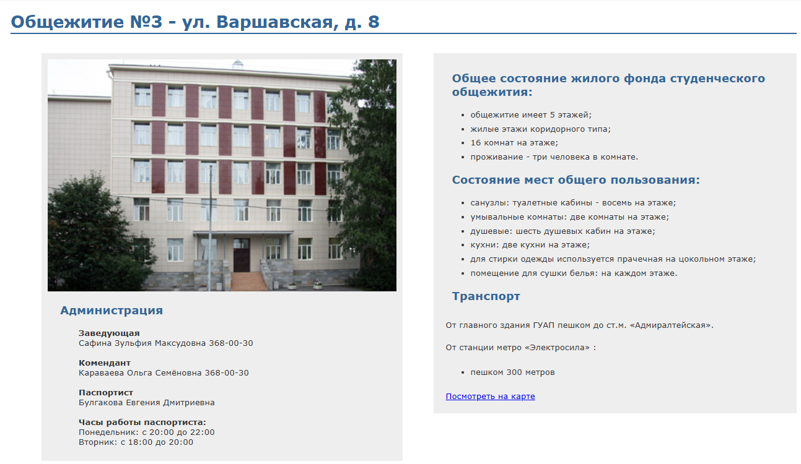

Рисунок 2.2 – раздел «Общежития» версии сайта ГУАП 2015 года

Сайт вуза необходимо постоянно обновлять, чтобы он оставался актуальным. Внешний вид сайта очень важен, так как благодаря нему у многих складывается первое впечатление о вузе, поэтому оформление сайта всегда должно быть современным и красивым. Также очень важно удобство сайта, для того чтобы в нем могли разобраться абитуриенты и их родители.

1. Гранты и конкурсы: от поиска к действию.

На «Фонд Потанина» был найден конкурс «Профессиональное развитие». В нем могут принимать участие штатные сотрудники российских организаций сферы высшего образования, музейной деятельности, социального обслуживания и социальной поддержки, социального спорта. Конкурс включает в себя четыре цикла подачи заявок, при этом каждый заявитель может представить на конкурс не более одной заявки в текущем календарном году. Мною может быть предложен проект по созданию объединения опытных специалистов. У молодых преподавателей зачастую в начале своей карьеры возникает множество вопросов и трудностей. Они смогут обратиться к опытным специалистам за помощью, тем самым повысив свою квалификацию и став увереннее в себе.

3. Научные и творческие объединения: практический шаг.

Студенческий спортивный клуб

Данный клуб позволяет студентам заниматься многими видами спорта, а также клуб принимает участие в составлении комплексного плана спортивных мероприятий вуза и содействует его выполнению, планирует, организует и проводит спортивные мероприятия: турниры, соревнования, игры

Руководство клуба: Башкин Виктор Михайлович — заведующий кафедрой физической культуры и спорта, Виноградов Игорь Геннадьевич — заместитель заведующего кафедрой по спортивно-массовой работе

Разговорный клуб

Клуб славится тем, что в нем можно найти настоящих друзей, обсудить с ними важные темы, поиграть в настольные игры, поставить небольшую театральную сценку или просто посмотреть фильм — и всё это, практикуя английский. Руководителем клуба является Оконникова Наталия, а заместителем Анухин Владимир.

4. Анализ научного ландшафта.

На сайте elibrary было найдено две статьи 2024 года Турнецкой Елены Леонидовны.

Первая: Совмещение радиолокационных изображений с цифровой картой местности для отображения радиолокационной обстановки в режиме квазиреального времени в многопозиционной системе бортовых РЛС. Ключевые термины: радиолокационное изображение, цифровая карта местности, режим квазиреального времени, картографическая информация, многопозиционного высокоточного мониторинга, комплексирования информации. Авторы: Иванов С.А. (СПбГЭУ), Сенцов А.А. (ГУАП), Ненашев В.А. (ГУАП), Турнецкая Е.Л. (ГУАП).

Вторая: Веб-приложение по анализу данных методами описательной статистики и машинного обучения. Ключевые термины: веб-приложение, разработка, машинное обучение, статистика. Авторы: Шихотов А.А. (студент кафедры прикладной информатики), Турнецкая Е.Л. (ГУАП).

5. Мероприятия: осознанное участие.

Региональный цифровой форум «Время IT» - направлен на развитие и популяризацию цифровых навыков среди обучающихся высших учебных заведений. Было выбрано мероприятие за 2023 год «Круглый стол «Цифровые решения в образовании»». Заинтересовали 2 доклада: «Новые технологии в приемных кампаниях университетов» (Э. К. Ахтямов) и «Подготовка специалистов для цифровой экономики на основе междисциплинарных команд студенческих проектов» (Д. Ж. Корзун). Первый доклад интересен тем, что можно узнать, как упростить работу приемных кампаний, а второй – как с помощью командной работы можно подготовить будущих специалистов. Вопросы для первого спикера: «Есть ли уже конкретные примеры новых технологий, которые уже показали свою эффективность?» и «С какими трудностями вы столкнулись при внедрении этих технологий?». Вопросы для второго спикера: «Кто формулирует темы для данных проектов?» и «Как вы оцениваете вклад каждого участника в рамках командой проектной работы?». Было бы интересно поучаствовать в таком мероприятии и узнать что-то новое.

6. Работодатели и AI: проверка реальности.

Нейросети DeepSeek был задан вопрос “Какие вакансии в 2023 году были востребованы для специальности прикладная информатика?”(см. рис. 3).

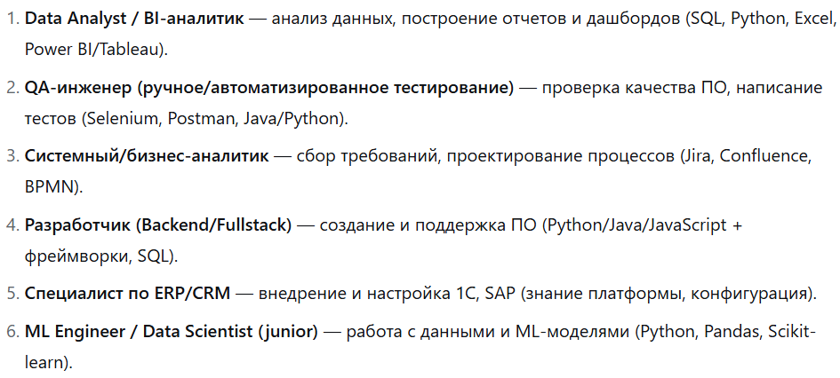

Рисунок 3 – Результаты нейросети на запрос

Также были найдены реальные вакансии, которые востребованы для специальности прикладная информатика, на сайте hh.ru (см.рис. 4).

Изображение выглядит как текст, снимок экрана, программное обеспечение, веб-страница

Содержимое, созданное искусственным интеллектом, может быть неверным.

Рисунок 4 – найденные вакансии на hh.ru

Совпадения: и hh.ru, и нейросеть выдали вакансии, которые подходят для специальности прикладная информатика.

Расхождения: на сайте hh.ru информация насчет вакансий более подробная и точная, чем у нейросети.

Нейросеть не выпустила никакие навыки из ТЗ. Были даны только общие сведения о вакансиях без конкретики.

7. Анализ социальных сетей вуза.

ГУАП | SUAI в популярной социальной сети Вконтакте насчитывает 27388 участников. Имеет Государственный статус сообщества, который подтверждён через Госуслуги. На рисунке 5.1 изображен поисковый запрос по запросу гуап вконтакте.

Изображение выглядит как текст, снимок экрана, программное обеспечение, Шрифт

Содержимое, созданное искусственным интеллектом, может быть неверным.

Рисунок 5.1 — Поисковый запрос

Сообщество публикуют записи 4 раза в день, что говорит об активности сообщества и способности удерживать интерес аудитории.

Самая известная запись за этот месяц, вышедшая всего день назад, насчитывает уже 203 лайка, 6 комментариев и 88 отметок о том, что человек поделился этим постом. На рисунке 5.2 изображена самая популярная запись сообщества.

Изображение выглядит как текст, снимок экрана, программное обеспечение, Шрифт

Содержимое, созданное искусственным интеллектом, может быть неверным.

Рисунок 5.2 — Самая популярная запись

Также присутствует диалог с аудиторией. Сообщество отвечает в течение нескольких часов, что говорит о оперативной работе команды. На рисунке 5.3 изображен ответ сообщества ГУАП на комментарий.

Изображение выглядит как текст, снимок экрана, Шрифт

Содержимое, созданное искусственным интеллектом, может быть неверным.

Рисунок 5.3 — Ответ сообщества

8. Проверка фактов.

На сайте университета было написано: «ГУАП в топ-20 рейтинга технических вузов России». Рейтинг был составлен на сайте tabiturient.ru, где ГУАП занимает в списке 13 место, при этом среди вузов Санкт-Петербурга и Ленинградской области ГУАП занимает 4 место.Рейтинг строился по следующим показателям: средневзвешенный проходной балл, количество человек, которые поступили по олимпиадам, оценка студентов, бюджетные места и стоимость обучения. Позиции других вузов: МФТИ – 1 место, ИТМО – 3 место, СПбПУ Петра Великого – 6 место, СПбГЭТУ «ЛЭТИ» - 7 место.

Вывод: заявление является достоверным, так как для подсчета места в рейтинге использовалось актуальная информация, которая включает в себя множество различных факторов для оценки вуза.

9. Карта цифровых сервисов.

Цифровые сервисы ГУАП:

* LMS
* Личный кабинет
* Библиотека
* Приложение «SUAI Pocket»
* Сервис «GoUp»
* Навигация по корпусам

Все цифровые сервисы очень удобны в использовании, у них понятный интерфейс.

Чаще всего я использую приложение «SUAI Pocket», в нём располагается расписание занятий сразу на 2 недели вперёд и находится навигация по корпусам, благодаря ей удобно находить новый кабинет.

Я бы порекомендовала улучшить систему навигации на сайте, так как не всегда получается построить маршрут из одной точки в другую.

10. Экспресс-анализ новостной ленты.

На сайте ГУАП были выбраны 3 новости за сентябрь. «Добро как норма жизни», целевой аудиторией являются студенты, новость носит мотивационный характер и призывает людей делать добро. «В ГУАП разработали уникальный прибор для распознавания цветов, востребованный в промышленности и образовании», целевой аудиторией являются студенты, новость носит информационный характер, не содержит призыв к действию. «Университет представил достижения выпускников на выставке дипломных работ», целевая аудитория – студенты, новость носит информационный характер, не содержит призыв к действию.

**Вывод**

В ходе лабораторной работы были успешно отработаны навыки навигации и целенаправленного поиска информации на сайте ГУАП. Освоены методы работы с основным меню, поисковой строкой и разделами сайта. В результате был получен практический опыт быстрого нахождения актуальных данных об университете, его структуре и деятельности.